ИНФОРМАЦИОННЫЕ КАРТЫ И КОНСПЕКТЫ КОНКУРСНЫХ УРОКОВ
Информационная карта урока
Тема урока: «Степенная функция. Корень n-ой степени». Класс: 9
Учитель: Токмакова Ольга Анатольевна. Урок: алгебра
Тип урока: обобщение и систематизация знаний.
Цели урока:
- Обобщение и систематизация знаний, умений и навыков по данной теме.
- Формирование навыков адекватной самооценки деятельности.
Задачи урока:
- Проверить усвоение материала по данной теме.
- Закрепить навыки выполнения заданий по данной теме.
- Формировать навыки самоконтроля и взаимоконтроля в процессе выполнения заданий.
- Формировать умение работать в парах.
Формы работы на уроке: фронтальная, индивидуальная, работа в парах.
Структура урока:
- Организационный момент.
- Проверка домашнего задания.
- Устная работа (в парах).
- Самостоятельная работа.
- Цепочка.
- Тест.
- Преобразование выражений, содержащих корни n-ой степени.
- Рефлексия.
- Домашнее задание.
Характеристика класса
9 Д - класс опережающего развития. Практически все ребята класса обучаются вместе в течение 8 лет. У большинства учеников класса высокий темп усвоения материала, высокий и средний уровень обучаемости, быстрый темп работы.

№ 1
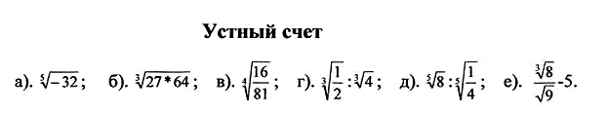

№ 2
2. 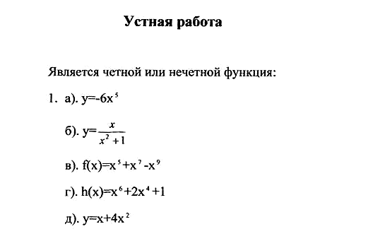
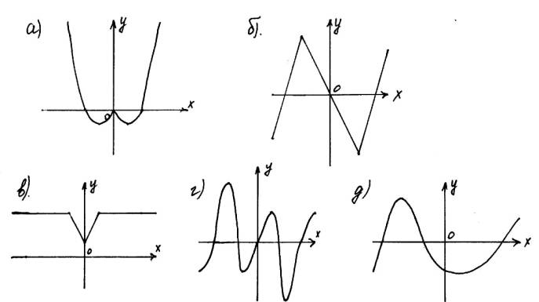

№ 3

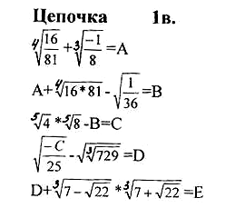
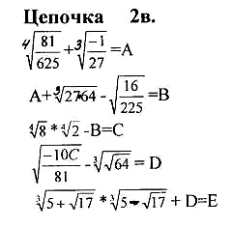

№ 4
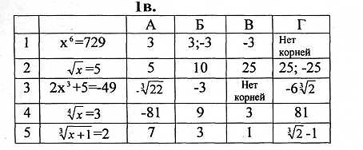
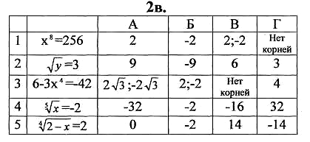

№ 5
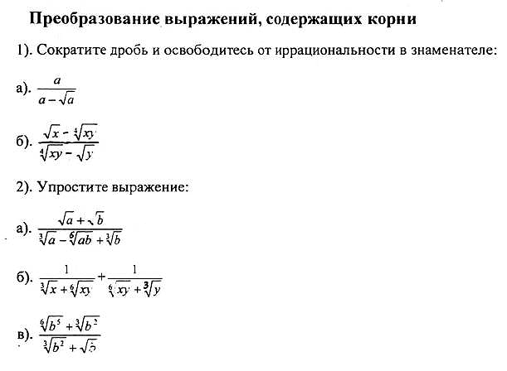

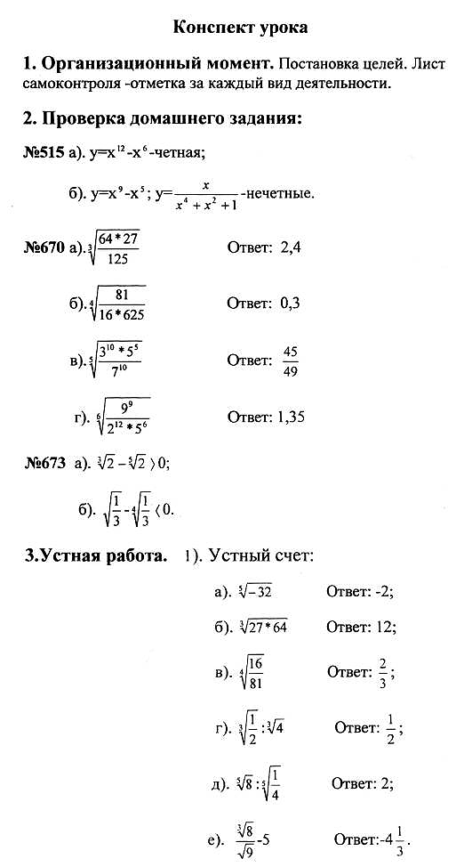

Критерии выставления отметок
1). Устный счет:
6 на «5»
5 на «4»
4 на «3»
3 и менее на «2»

2). Устная работа: по формуле: 5 на «5» по графику: 5 на «5»
4 на «4» 4 на «4»
3 на «3» 3 на «3»
2 и 1 на «2» 2 и 1 на «2»
3). Самостоятельная работа:
все выполнено правильно- «5»
допущены ошибки оформления-«4»
допущена ошибка в преобразованиях - «3»
выполнено совершенно неверно - «2»

4). Цепочка:
пять звеньев найдены верно - «5»
четыре звена найдены верно - «4»
три звена найдены верно - «3»
два или одно звено найдено верно - «2»
5). Тест:
5 на «5»
4 на «4»
3 на «3»
2 или 1 на «2»

6). Преобразование выражений, содержащих корни не оцениваются обучающимися отметкой, а только помечаются знаком «+» в листах контроля те задания, которые решены.

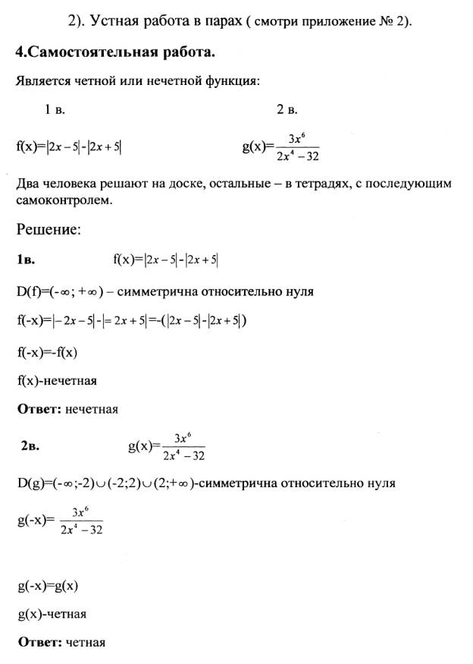

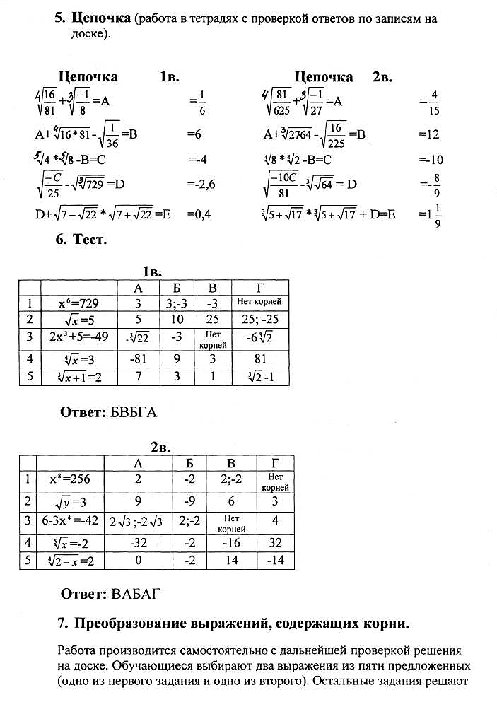
те ученики, которые заканчивают решение раньше. В листе самоконтроля выполненные задания отмечаются «+».
1). Сократите дробь и освободитесь от иррациональности в знаменателе:
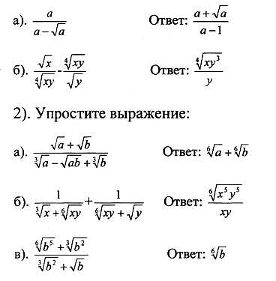

8. Итог урока.
Учащиеся выставляют итоговую отметку за урок в листы контроля и некоторые обосновывают поставленную отметку устно.
9.Домашнее задание.
Если возникают вопросы по домашнему заданию, то проводится разбор способов решения упражнений из предложенной на дом работы.

